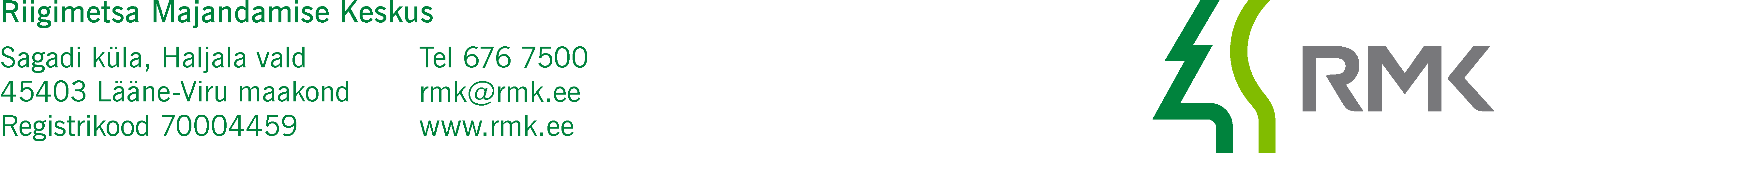
Keskkonnaministeerium  Paldiski mnt 96  13522 TALLINN  keskkonnaministeerium@envir.ee | Teie
 | Meie | (digitaalalkirja kuupäev)  nr 3-1.1/2022/6262
XXXXXXXXXXXXXXXXXXXXXXXXXXXXXX | XXX

Uudeküla II uuringuruumis geoloogilise uuringu
loa kooskõlastuse eelnõu edastamine allkirjastamiseks

Austatud härra minister

Edastame Teile allkirjastamiseks Riigimetsa Majandamise Keskuse poolt ette valmistatud keskkonnaministri riigivara valitseja kooskõlastuse eelnõu, mis käsitleb SKP Invest OÜ (registrikood 11476740) poolt esitatud geoloogilise uuringu loa taotlust liiva tarbevaru uurimist Uudeküla II uuringuruumis.

Uudeküla II uuringuruum asub Lääne-Viru maakonnas Tapa vallas Alupera külas Riigimetsa Majandamise Keskuse valitsemisalas oleval kinnisasjal Porkuni metskond 27 (katastritunnus 78701:005:0180) ja Lääne-Viru maakonnas Tapa vallas Uudekülas Maa-ameti valitsemisalas oleval kinnisasjal Tika (katastritunnus 78601:001:0321).

Lugupidamisega

(allkirjastatud digitaalselt)

Andres Sepp
Peametsaülem

Lisa: 1. Kooskõlastuse eelnõu
2. Keskkonnaameti RV kooskõlastustaotlus
3. Maa-ameti seisukoht

Urve Jõgi
566 33867 urve.jogi@rmk.ee

